（V3F7/V3LV）顾客特殊要求
更新项目序号 | 更新项目名称 | 更新时间 | 客户协议编号
预审部分 | 3 | 20230713 | 660008/US0011/TH0003/662307/CR0001V2MC+V2D1+V3F7+V3FV+V3LZ 客规新增李国辉2023-07-11顾客质量要求评审表
CAM部分 | 1. | 20220623 | TH0003V2MC(更新内部代码V3F7)工程客规谢小娜2022-06-16顾客质量要求评审表
预审部分 | 2 | 20220613 | US0011/660008/TH0003V2D1_V2MC_V3FV新增客规内容谢小娜2022-06-07顾客质量要求评审表
预审部分 | 1 | 20220531 | 660008/US0011/TH0003/662307V2MC+V2D1+V3F7+V3FV 客规谢小娜2022-05-21顾客质量要求评审表
共用部分 | 1 | 20220531
备注：更新的内容以蓝色字体显示。

共用部分：
1.金属包边设计的金属包边部分外形公差为+/-0.2mm

预审部分：
1. 关于尺寸标注特殊公差要求的确认(具体确认内容见英文确认模板)
①下图1所示的外形，一边包边（红色部分），一边非包边的设计，但客户有标注尺寸时，由于包边的位置在沉铜前铣，非包边在外形时铣，两次铣在不同的流程中，所以无法保证满足标注的公差要求。遇到此类设计，如果顾客有标注尺寸，则包边部分的公差直接按照+/-8 mil。
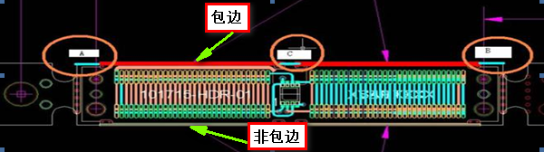
2. 当客户CAD图纸与GERBER版本号或客户下单型号不相符时，需要EQ与客户确认正确的产品型号和版本号。
3. 当图纸上字符与GERBER 不符时，需要工程EQ与客户确认，并要求客户将工程图纸系统更新（EQ中A建议可以写：Please send updated fab drawing to us and update it in your system），待客户提供更新的图纸后预审才可以下线，如下图情形都需与客户确认
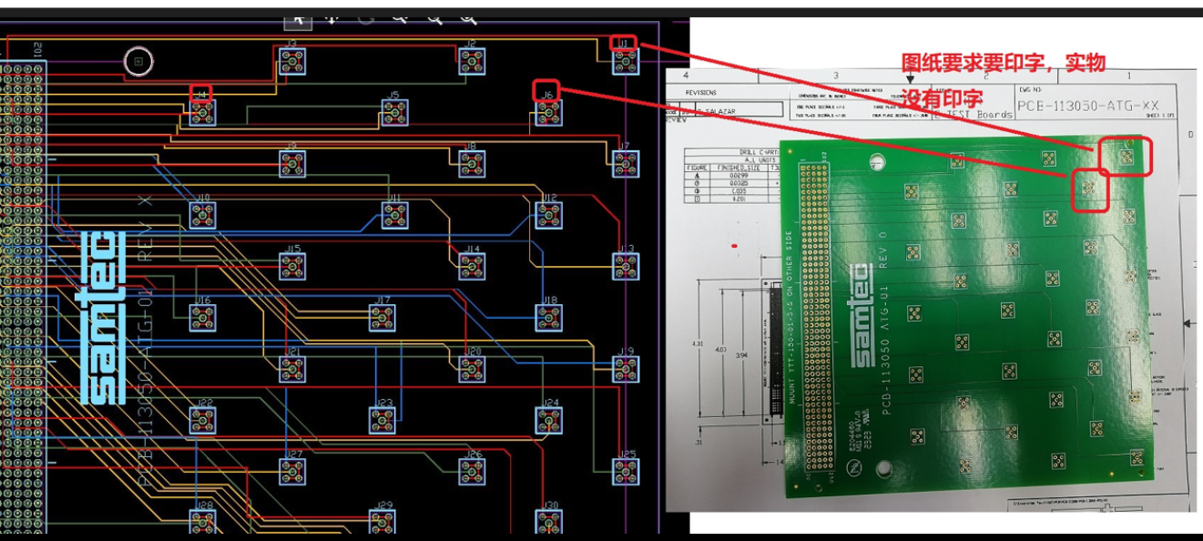
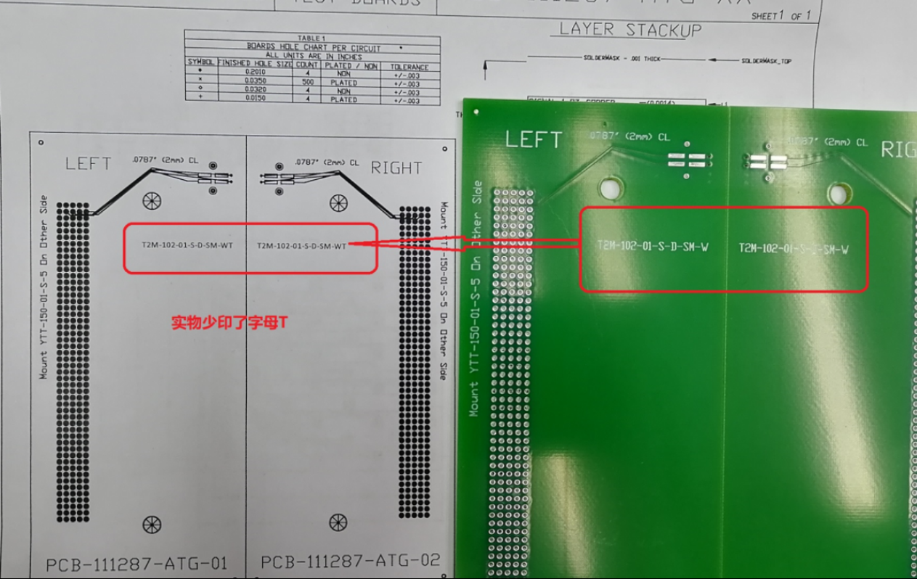

CAM部分：
- V3F7的板为光电板，外形后电测的V3F7的板，电测后增加”成品清洗”流程，流程参考如下，并在成品清洗备注：清洗速度1.5m/min
前工序-电子测试-成品清洗(清洗速度1.5m/min)-功能检查-外观检查-FQA-成品清洗((清洗速度1.5m/min)——后工序

